**Міністерство освіти і науки України Національний технічний університет України «Київський політехнічний інститут імені Ігоря Сікорського» Факультет інформатики та обчислювальної техніки Кафедра інформатики та програмної інженерії**

**Лабораторна робота № 7**

з дисципліни «Основи штучного інтелекту»

**Виконав:**

**Перевірив:**

Шимкович В. М

2021 рік

Завдання

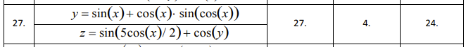

Навчитися знаходити мінімум (мінімізація) і максимум

(максимізація) одно- і двох змінних за допомогою вікна тулбоксу gatool. А також навчитися будувати поверхні функцій.

Спочатку мінімізуємо функцію

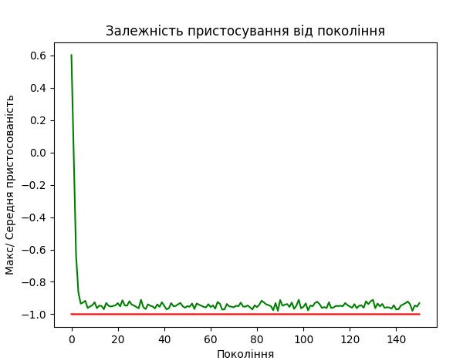

Рис 1. Пристосування в залежності від № покоління

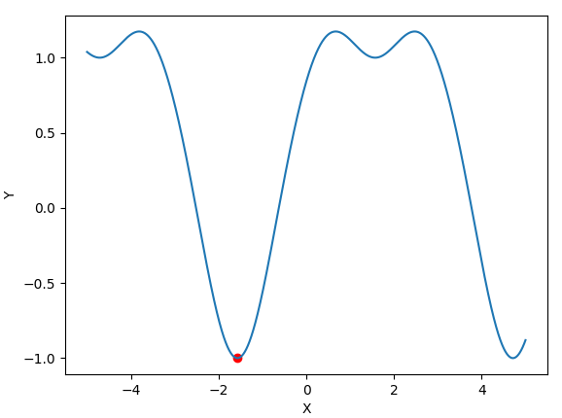

Рис 2. Мінімум функції знайдено на відрізку [-5:5]

Тепер максимізуємо функцію двох змінних

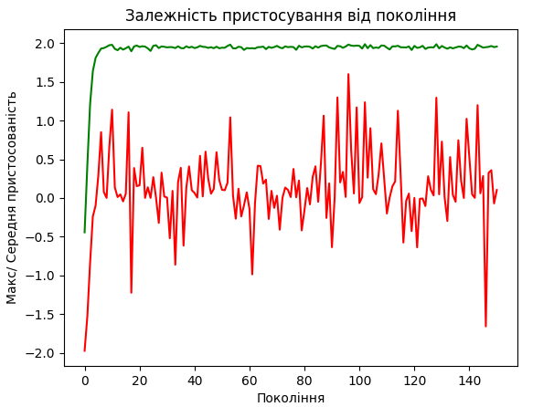

Рис 3. Пристосування в залежності від № покоління

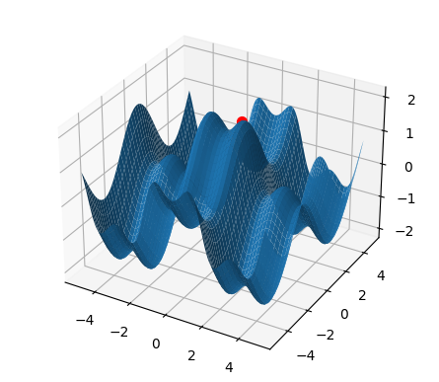

Рис 4. Максимум функції двох змінних було знайдено

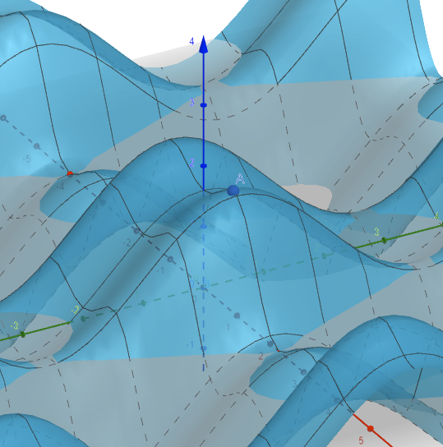

Рис 5. Вигляд з іншого боку

Висновок:

Виконавши дану лабораторну роботу, я дослідив генетичні алгоритми, та виконав задачу пошуку мінімуму та максимуму різних функцій, а також навчився будувати поверхні за допомогою python.